Информация о событийных мероприятиях, проводимых в культурно-досуговых учреждениях Тайшетского района во 2 квартале 2021г
№ | Наименование мероприятия | Дата проведения мероприятия | Место проведения  (адрес) | Краткое описание мероприятия | Ответственный
1 | Отчетный концерт творческих коллективов РДК "Юбилейный"  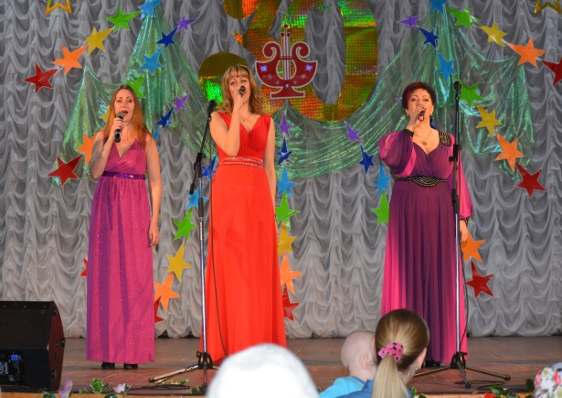 | 25 апреля | Иркутская обл.,  г.Тайшет, ул.Мира,4 Межпоселенческий Районный Дом культуры «Юбилейный» | Концертная программа с участием творческих коллективов РДК «Юбилейный» | Директор Радионова В.Е.  Тел:2-63-66
2 | Праздничная концертная программа, посвященная Дню Победы «Слава тебе, победитель – солдат!»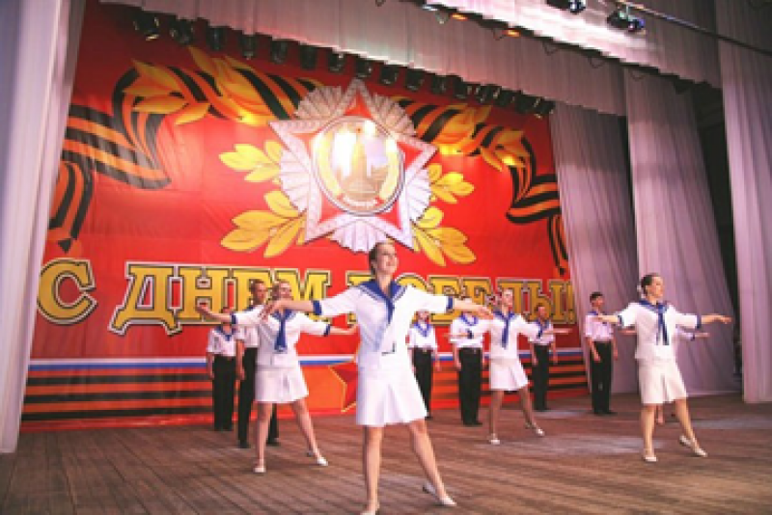 | 8 мая | Иркутская обл.,  г.Тайшет, ул.Мира,4 Межпоселенческий Районный Дом культуры «Юбилейный» | Концертная программа с участием творческих коллективов РДК «Юбилейный» | Директор Радионова В.Е.  Тел:2-63-66
3 | Проведение митингов в День Победы | 9 мая | Площадь «Юбилейная» г.Тайшет, мемориалы | Митинги у мемориалов | Директор Радионова В.Е.  Тел:2-63-66
 | Праздничная программа, посвященная Международному дню защиты детей | 01 июня | Иркутская обл.,  г.Тайшет, ул.Мира,4 Межпоселенческий Районный Дом культуры «Юбилейный» | Праздничная программа с участием творческих коллективов РДК «Юбилейный» | Директор Радионова В.Е.  Тел:2-63-66
 | Праздничная концертная программа, посвященная ко Дню России | 11 июня | Иркутская обл.,  г.Тайшет, ул.Мира,4 Межпоселенческий Районный Дом культуры «Юбилейный» | Концертная программа с участием творческих коллективов РДК «Юбилейный» | Директор Радионова В.Е.  Тел:2-63-66
 | Фестиваль декоративно-прикладного творчества «Бюрюса –Фест»  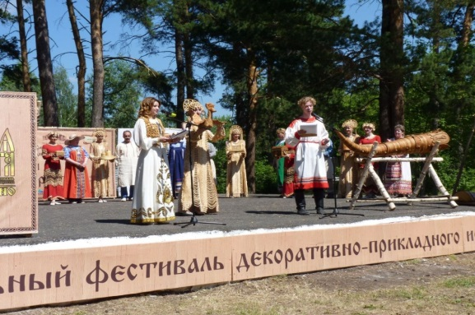 | 25 июня | ЦКиК «Надежда» | Выставка традиционных народных ремесел, бытующих на территории Тайшеского района | Директор Ляуданскене М.А.  Тел: 89646556810

